***Compte rendu TP4 et TP5 Web***

***Elfanity Jad && Marwa Lididi***

***TP4***

**Lors du tp4 il faudra insaller le jtsl qui est un fichier en format .jar qui va permettre l’utilisation du jstl au niveau du jsp.**

***Exercice 1 :***

***Parti 1 :***

***Code :***

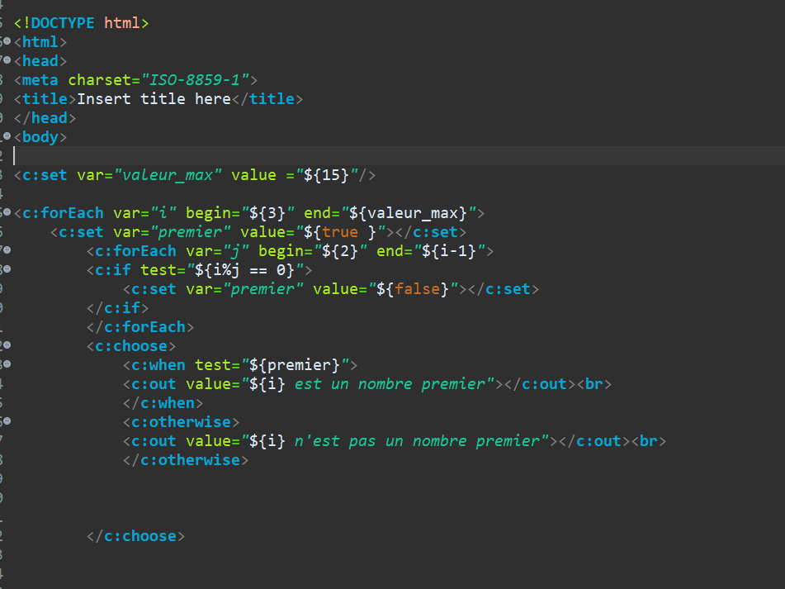

***Resultat :***

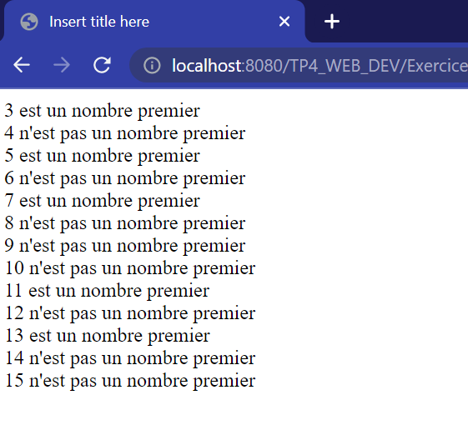

***Parti 2 :***

***Code html :***

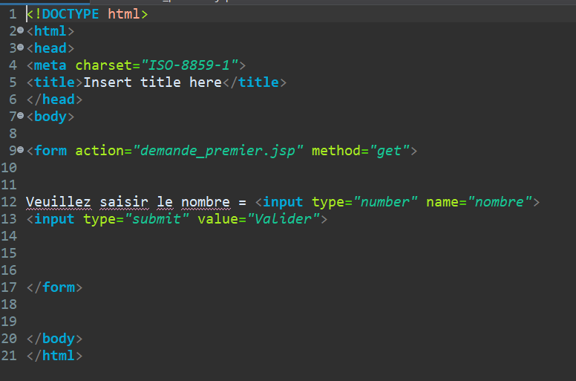

***Code jsp :***

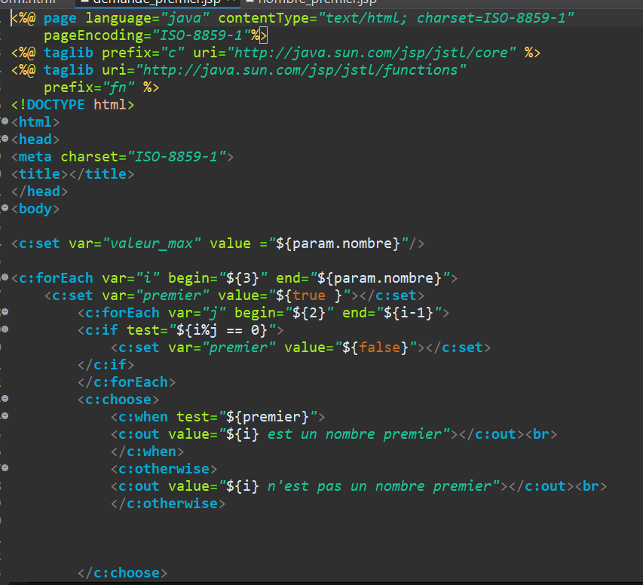

***Resultat :***

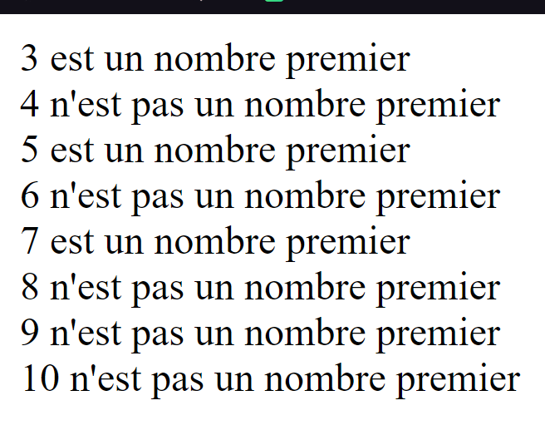

***Exercice 2 :***

***Code html:***

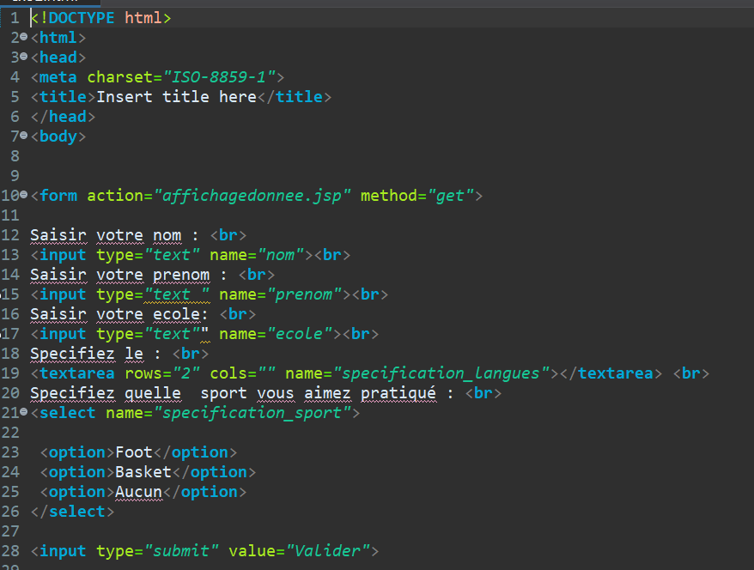

***Code jsp:***

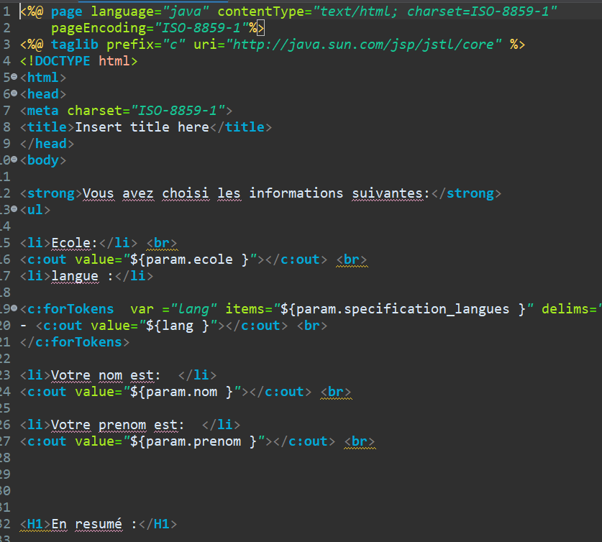

***Résultat:***

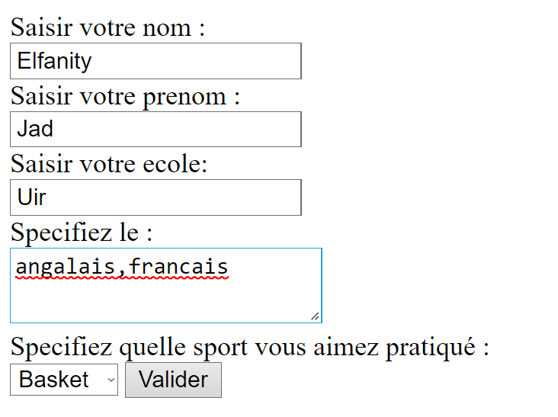

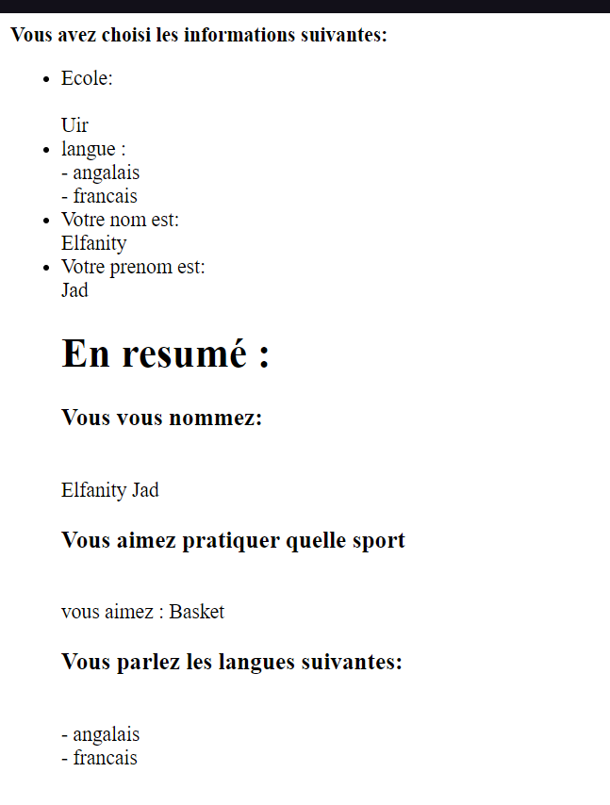

***Exercice 3:***

***Code jsp:***

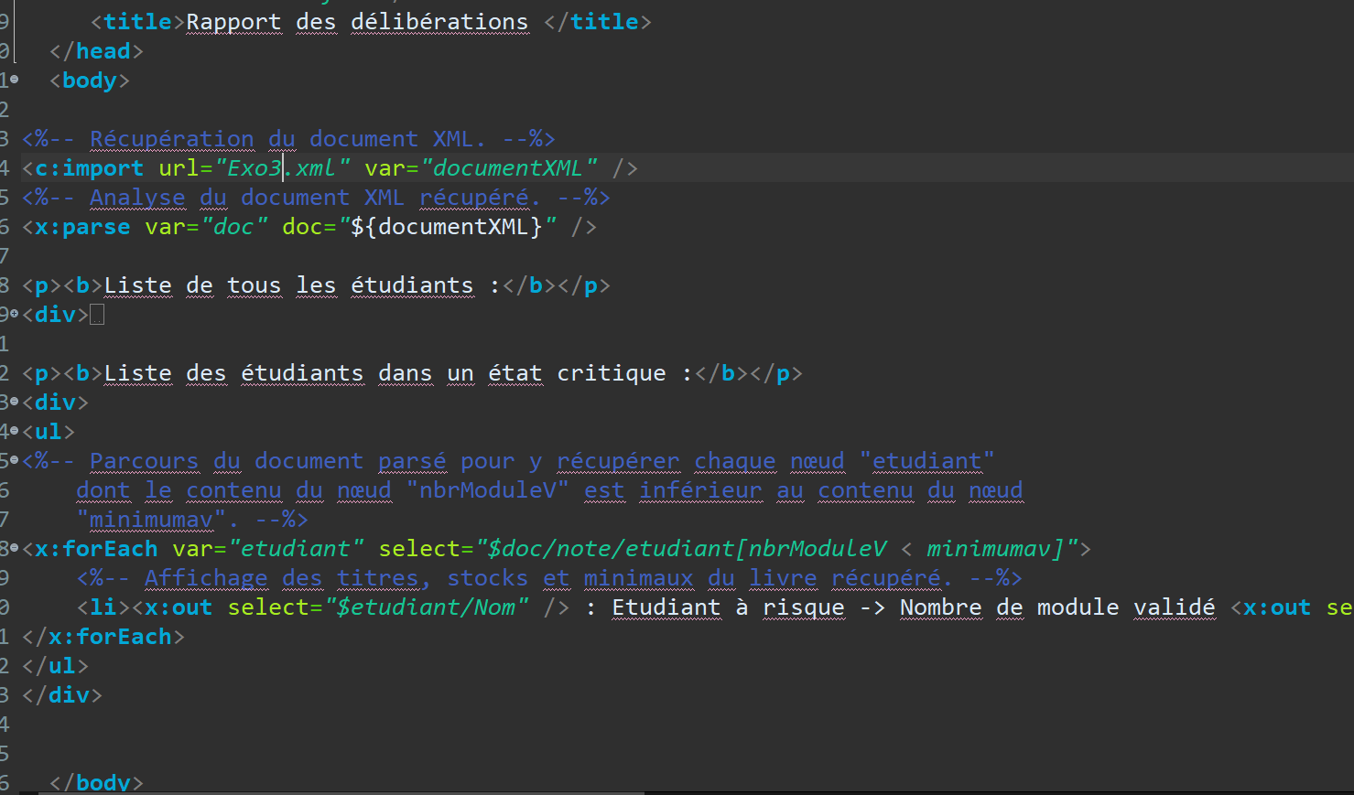

***Code XML:***

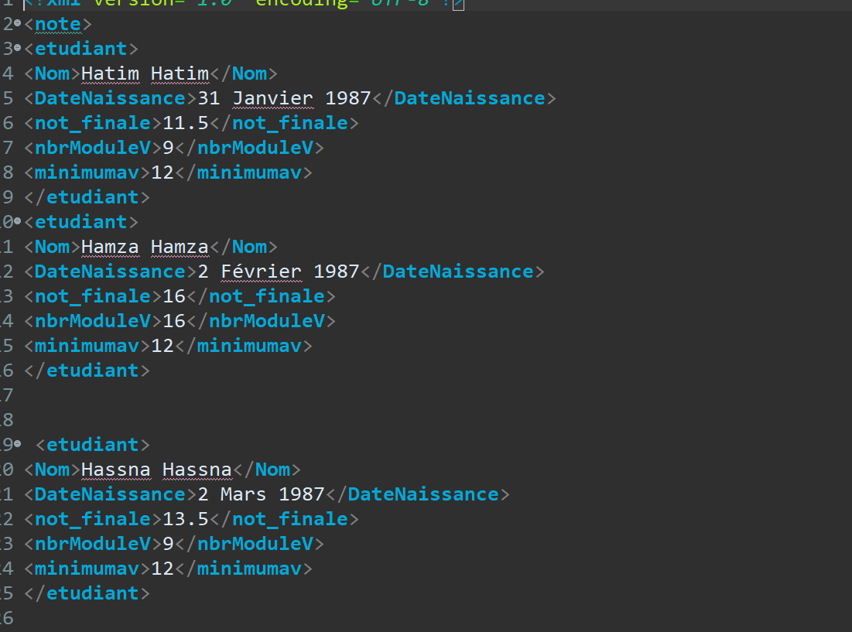

***Résultat:***

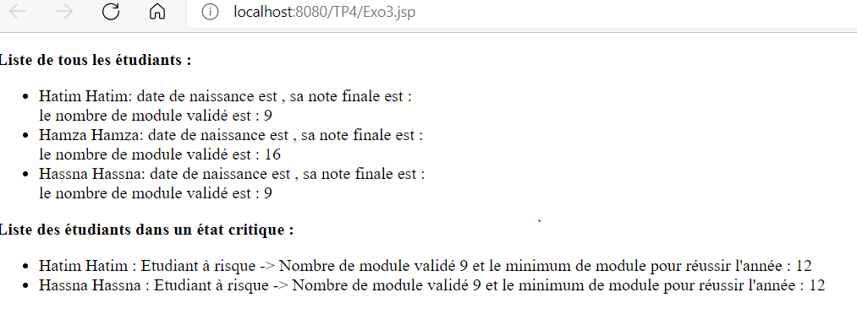

***TP5***

***Exercice 1 :***

***Code Html :***

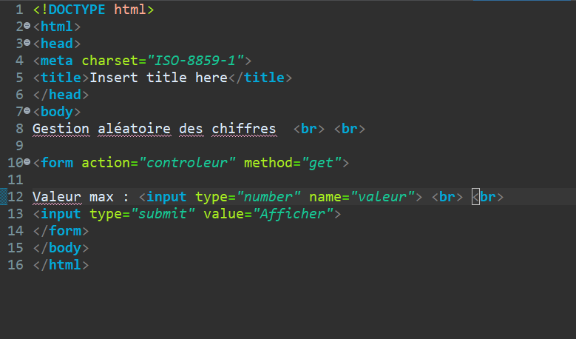

***Code Servlet :***

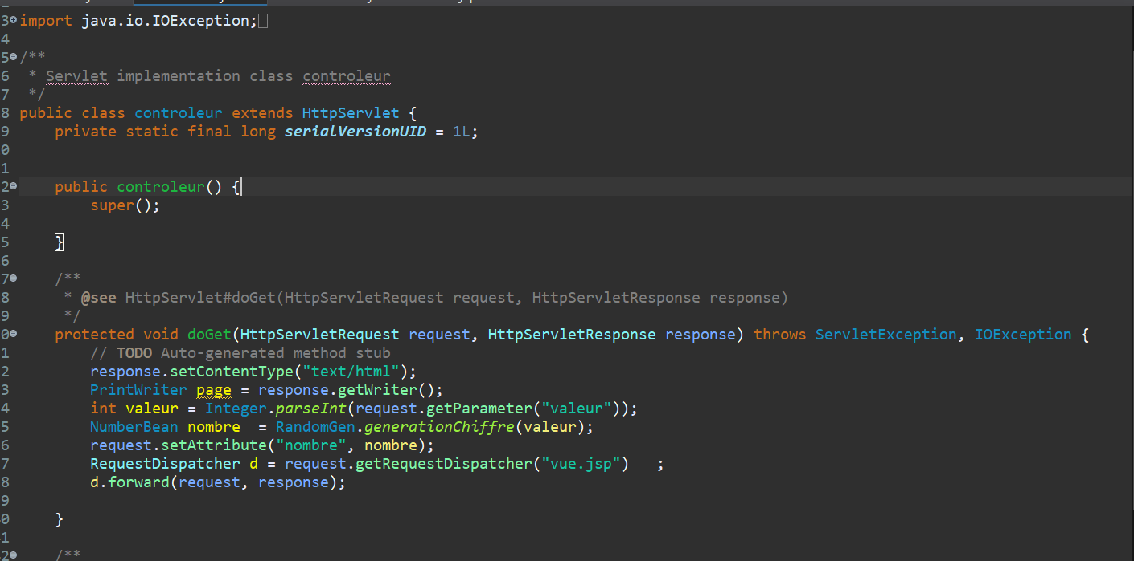

***Code Class NumberBean*** :

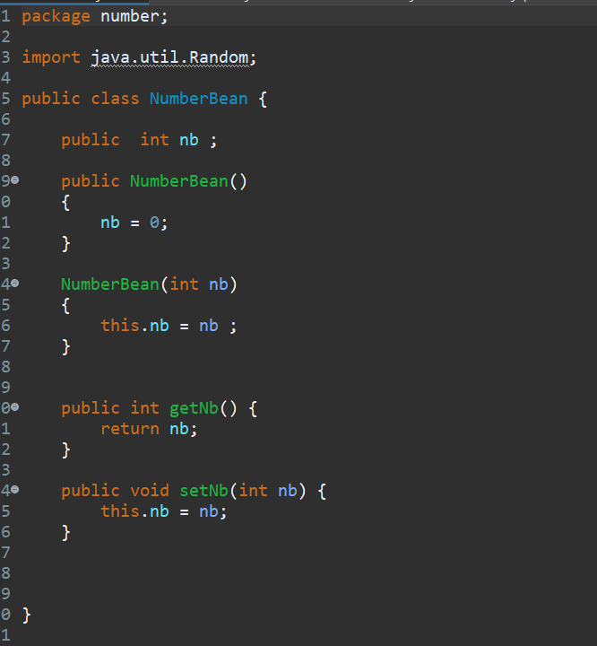

***Code RandomGen :***

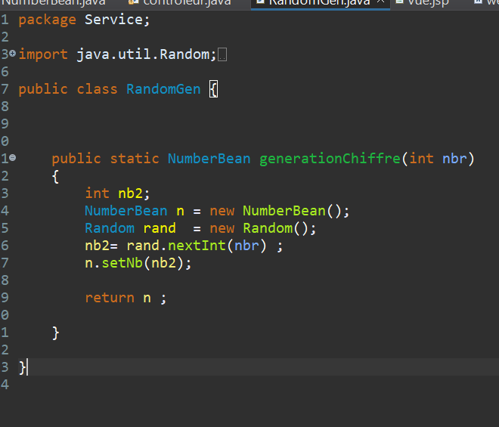

***Code jsp :***

